План работы:

1. Слово к участникам методического объединения. Заведующий МБДОУ ДС «Лазорики» Е.В. Воропаева.
2. Старший воспитатель МБДОУ ДС «Лазорики» К.С.Тырышкина. Тема: «Квест, как универсальная игровая технология в разнообразных видах детской деятельности»
3. Опыт работы инструктора по ФК

МБДОУ ДС «Лазорики»

О.В. Максимова.

* 1. Теоретическая часть
  2. Практическая часть

(Открытое занятие с детьми подготовительного возраста)

Цели и задачи:

* Цель:

Пропаганда и популяризация здорового образа жизни, создание условий для активного отдыха детей.

* Задачи:

-Совершенствовать спортивные умения и навыки;

- Развивать выносливость, быстроту реакции, ловкость, координацию движений, бег, бросание мяча;

- Совершенствовать сообразительность, находчивость и умение ориентироваться в пространстве;

- Приучать соблюдать правила игры;

- Формировать способность к взаимодействию с партнерами по игре.

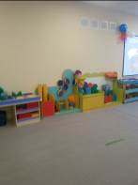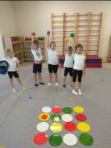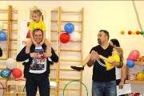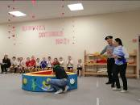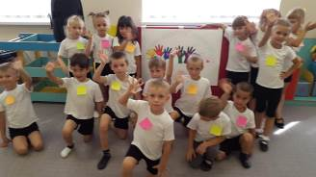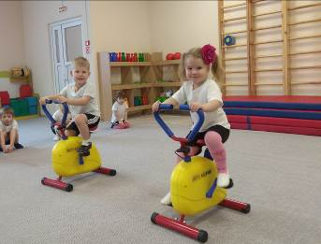

Апрель 2020 г.

«Физическое образование ребёнка есть база для всего остального. Без правильного применения гигиены в развитии ребёнка, без правильно поставленной физкультуры и спорта мы никогда не получим здорового поколения.»

А. В. Луначарский

